一、單選題：每題3分
（ ）1. 有關類比訊號的特性，下列何者正確？(A)自然界呈現不連續性的訊號量 (B)訊號傳輸較容易受到雜訊干擾而失真 (C)訊號儲存與控制相較數位訊號容易處理 (D)訊號傳遞速度相較數位訊號快。
（ ）2. 可以將數位訊號轉換成類比訊號的電路是？(A)類比/數位轉換器(ADC) (B)數位/類比轉換器(DAC) (C)集線器(Ethernet hub) (D)交換器(Switch)。
（ ）3. 在脈波信號上升邊緣中，從10%的振幅上升到90%的振幅，這段時間稱為？(A)上升時間 (B)下降時間 (C)脈波寬度 (D)空間寬度。
（ ）4. 微電腦的CPU晶片是屬於哪一類的IC？(A)類比IC (B)數位IC (C)線性IC (D)混合IC。
（ ）5. 邏輯家族中有關CMOS IC特性的敘述，下列何者錯誤？(A)執行速度快 (B)消耗工率低 (C)推動能力佳 (D)雜訊免除能力好。
（ ）6. 日常生活中的應用裝置，下列哪一個屬於數位系統？(A)收音機 (B)無線對講機 (C)電子錶 (D)水銀溫度計。
（ ）7. 下列何者不屬於常見的訊號處理系統？(A)模糊系統 (B)類比系統 (C)數位系統 (D)混合系統。
（ ）8. TTL IC的特性中，主要的缺點是？(A)速度慢 (B)扇出數高 (C)雜訊邊限電壓高 (D)消耗功率大。
（ ）9. 消費性的電子產品中，例如電子錶、數位相機內使用是CMOS IC，最主要的原因是？
(A)耗能省電 (B)執行快速 (C)價格便宜 (D)製程容易。
（ ）10. 假設CMOS的電源電壓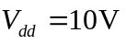、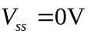，則輸入高態電壓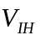與輸入低態電壓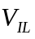分別為？ (A)9V、1V (B)8V、2V (C)7V、3V (D)6V、4V。
（ ）11. 有關IC特性的描述，下列何者錯誤？(A)雜訊邊限電壓越大，受雜訊干擾越大 (B)延遲時間越短，傳輸速度越快 (C)消耗功率越小，耗電能越低 (D)扇出數越大，推動能力越佳。
（ ）12. 國內著名的IC製造公司，市占率為全球之冠，有號稱護國神山的公司為？
(A)京元電(KYEC) (B)日月光(ASE) (C)聯發科(MediaTek) (D)台積電(TSMC)。
（ ）13. SPLD組成架構中，其輸入端與輸出端邏輯閘陣列分別為何？
(A)AND、OR (B)OR、AND (C)AND、AND (D)OR、OR。
（ ）14. 如下圖粗線所示之脈波波形，下列何者表示下降時間(Fall time)？
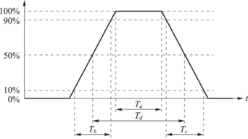
(A)T_{a} (B)T_{b} (C)T_{c} (D)T_{d}。
（ ）15. 邏輯實驗連接多顆IC時，需注意到IC輸出端的驅動能力。而IC輸出端能驅動下一級同型邏輯閘的最多輸入端數稱為下列何者？(A)疊接(Cascode)數 (B)扇出(Fan-out)數 (C)串級(Cascade)數 (D)扇入(Fan-in)數。
（ ）16. 電晶體在數位邏輯電路中主要的用途是做為？(A)整流 (B)放大 (C)振盪 (D)開關。
（ ）17. 邏輯閘的特性中，輸入端狀態有1時，輸出端狀態為0、輸入端狀態全為0時，輸出端狀態才為1，為何種邏輯閘？ (A)AND (B)OR (C)NAND (D)NOR。
（ ）18. 有一個二輸入的NAND閘，若其中一支輸入接腳接V_{CC}時，其功能相當於何種邏輯閘？ (A)Buffer (B)NOT (C)AND (D)OR。
（ ）19. 有一個二輸入的XNOR閘，若其中一支輸入接腳接地時，其功能相當於何種邏輯閘？ (A)Buffer (B)NOT (C)NAND (D)NOR。
（ ）20. 如下圖所示邏輯電路，若輸入端A = 1時，其輸出端F的狀態為何？
(A)0 (B)1 (C)0與1交替變化 (D)開路浮接狀態。
（ ）21. 如下圖所示為三輸入邏輯閘的時序，其中A、B、C為輸入端，F為輸出端，其邏輯閘應為？
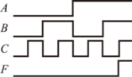
(A)OR (B)AND (C)NOR (D)NAND。
（ ）22. 下列有關邏輯閘的接法，何者屬於NOT閘的功能？
(A)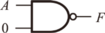 (B)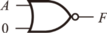 (C)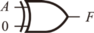 (D)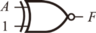。
（ ）23. 邏輯閘的輸入端有1時，輸出端為0；輸入端全是0時，輸出端為1，為何種邏輯閘？ (A)OR (B)AND (C)NOR (D)NAND。
（ ）24. 布林代數式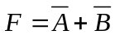，其邏輯閘應為？(A)XOR (B)XNOR (C)NOR (D)NAND。
（ ）25. 如下圖所示為邏輯閘的電晶體電路，其邏輯閘應為下列何者？
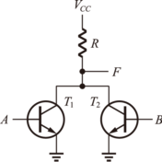
(A)OR (B)AND (C)NOR (D)NAND。
（ ）26. 下列哪一種二輸入端的邏輯閘，無法完成當二輸入A = 1、B = 1時，輸出F = 0？
(A)XNOR (B)XOR (C)NOR (D)NAND。
（ ）27. 如下圖所示為二輸入邏輯閘的時序，其中A、B為輸入端，F₁、F₂為輸出端，其輸出端F₁與F₂的邏輯閘分別應為？
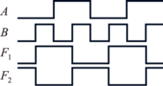
(A)AND、NAND (B)NAND、AND (C)XNOR、XOR (D)XOR、XNOR。
（ ）28. 如表所示為三輸入邏輯閘的真值表，其中A、B、C為輸入端，F為輸出端，其邏輯閘應為下列何者？
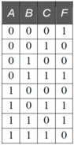
(A)XNOR (B)XOR (C)NOR (D)NAND。
（ ）29. 如下圖所示為四輸入XOR閘的組合電路，其輸出端F為0的狀態有幾個？
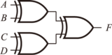
(A)1 (B)4 (C)8 (D)15。
（ ）30. 若使用四個NAND閘來組合成一個XOR閘的功能，則至少需用幾個NAND閘來完成？ (A)2 (B)3 (C)4 (D)5。
（ ）31. 如下圖所示，經量測結果如下表所示，請判斷哪一個編號之邏輯閘故障？
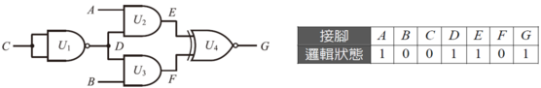
(A)U₁ (B)U₂ (C)U₃ (D)U₄。
（ ）32. 如下圖，假設邏輯閘延遲時間為0。若將左邊三個位元組資料由LSB(最低有效位元)到MSB(最高有效位元)依序輸入至邏輯電路之後，其輸出Y的位元組結果為何(最左位元為MSB，最右位元為LSB)？
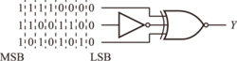
(A)01101001 (B)10010110 (C)01010101 (D)10101010。
（ ）33. 請從下列邏輯閘的輸入和輸出邏輯值關係圖中，判斷下列哪個邏輯閘運算正常？
(A)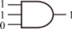 (B)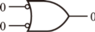 (C)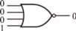 (D)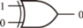。
（ ）34. 實驗時，一個組合邏輯電路與各邏輯閘的輸入/輸出所量測到的電壓如下圖所示，則圖中哪一個邏輯閘的功能發生異常？
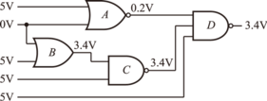
(A)A (B)B (C)C (D)D。
（ ）35. 如下圖所示之輸入端波形及其邏輯電路，僅考慮4個時序，當A點輸入之時序準位為0110，B點輸入之時序準位為1100時，則C點輸出之時序準位為何？
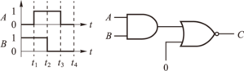
(A)1011 (B)0101 (C)1010 (D)0100。

